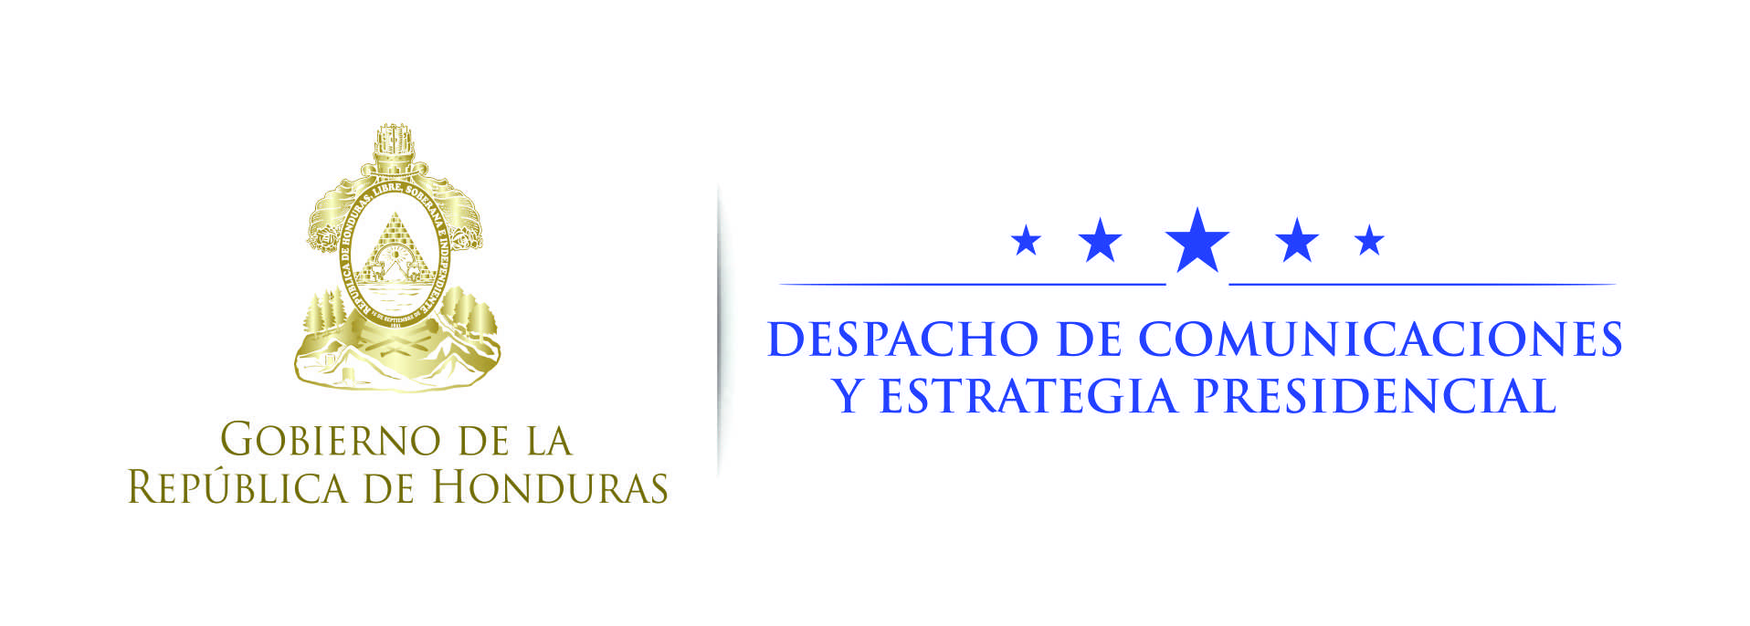

Nota de prensa

Reunión Hernández-Cerezo

SICA enviará misión para observar las elecciones
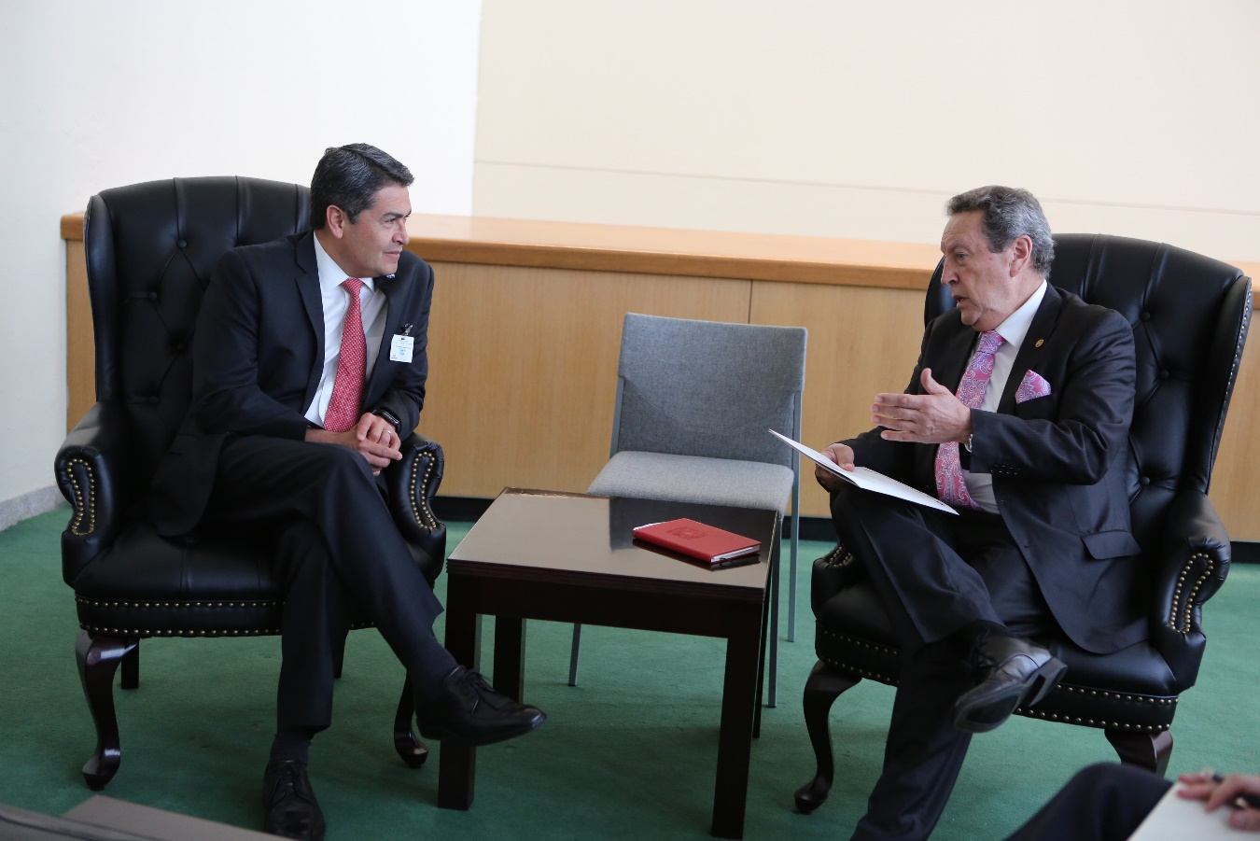

- El presidente Hernández y el secretario general del SICA se reunieron este miércoles en Nueva York, en la sede de las Naciones Unidas

Nueva York, 20 de septiembre. Seguir impulsando la integración regional y el desarrollo del Golfo de Fonseca como polo económico regional y centroamericano, ha sido el punto de coincidencia en la reunión bilateral que el presidente Juan Orlando Hernández sostuvo este miércoles con el secretario general del Sistema de la Integración Centroamericana (SICA), Vinicio Cerezo.

La reunión se llevó a cabo en la sede de las Naciones Unidas, donde se desarrolla el 72° periodo de sesiones de la Asamblea General.

Hernández agradeció al SICA por el acompañamiento para seguir impulsando la integración de Centroamérica, destacando que con Guatemala se ha dado un gran paso con la Unión Aduanera y hay enormes expectativas sobre la incorporación de El Salvador y Nicaragua.

El presidente hondureño expuso que producto de la Unión Aduanera con Guatemala se tiene una proyección de crecimiento del Producto Interno Bruto de ambos países y de llegar a consolidarse a nivel centroamericano, la región puede convertirse en la séptima economía de América Latina.

Además, destacó la iniciativa que ha impulsado junto a Nicaragua y El Salvador para convertir el Golfo de Fonseca en una zona de empleo, de inversiones y de crecimiento económico, dejando atrás un pasado marcado por la pobreza y los enfrentamientos por la pesca entre los países.

Centroamérica avanza

Por su parte, Vinicio Cerezo explicó que la reunión fue muy provechosa porque se pudo conversar sobre el avance de la Unión Aduanera pero en especial “sobre los beneficios para la gente de a pie, no solo a las grandes empresas, sino también a las pequeñas y medianas empresas, a los transportistas, a la gente que transita por América Central”.

Respecto al Golfo de Fonseca, dijo que se ha planteado la posibilidad de hacer un proyecto piloto dirigido a crear la comunidad del golfo para que los beneficios de las inversiones lleguen directamente a los pescadores y a las pequeñas y medianas empresas.

En cuanto al proceso electoral hondureño, del próximo 26 de noviembre, Cerezo confirmó que se ha analizado la posibilidad de enviar una misión especial de observación con el objeto de constatar que se realiza bajo los parámetros democráticos.

Asimismo, se entregó al presidente Hernández un documento en el que consta el proyecto para el fortalecimiento del SICA y el plan de trabajo para los próximos cuatro años.

“Lo importante de este plan de trabajo es que reúne elementos fundamentales: hacer más eficiente la integración a través una mayor coordinación, con el SIECA, la Secretaría General y el BCIE para disminuir los costos de la integración; aprovechamos las economías de escala y no solo hacemos más eficiente el proceso sino que ahorramos el dinero de los contribuyentes”, explicó.

Cerezo reveló además que se trabaja en dos grandes proyectos: un fondo mundial para prevenir los desastres y dar asistencia inmediata a los países afectados y otro fondo para cuidar las riquezas naturales en el océano Pacífico y en el Atlántico, haciendo del Caribe el mar interior de Centroamérica y los caribeños para aprovechar todos los beneficios que la naturaleza ha dado.

Estas iniciativas son de mucha importancia porque ayudan a garantizar también la seguridad de los mares, protegiéndolos de amenazas como el terrorismo, crimen organizado y pesca ilegal.

Quien es

- Marco Vinicio Cerezo nació en Ciudad Guatemala el 26 de diciembre de 1942.
- Es abogado y político guatemalteco, impulsor de la integración de Centroamérica.
- Fue presidente de Guatemala entre 1986 y 1991.
- El pasado mes de junio de 2017 fue nombrado secretario general del SICA.

